JURNAL

PENERAPAN METODE SCRAMBLE
UNTUK MENINGKATKAN AKTIVITAS DAN HASIL BELAJAR IPA
SISWA KELAS V SDN 30 AMPENAN TAHUN PELAJARAN 2013/2014

OLEH :
EKA WIDYANINGSIH
E1E010018

PROGRAM STUDI PENDIDIKAN GURU SEKOLAH DASAR
JURUSAN ILMU PENDIDIKAN
FAKULTAS KEGURUAN DAN ILMU PENDIDIKAN
UNIVERSITAS MATARAM
JULI 2013/2014

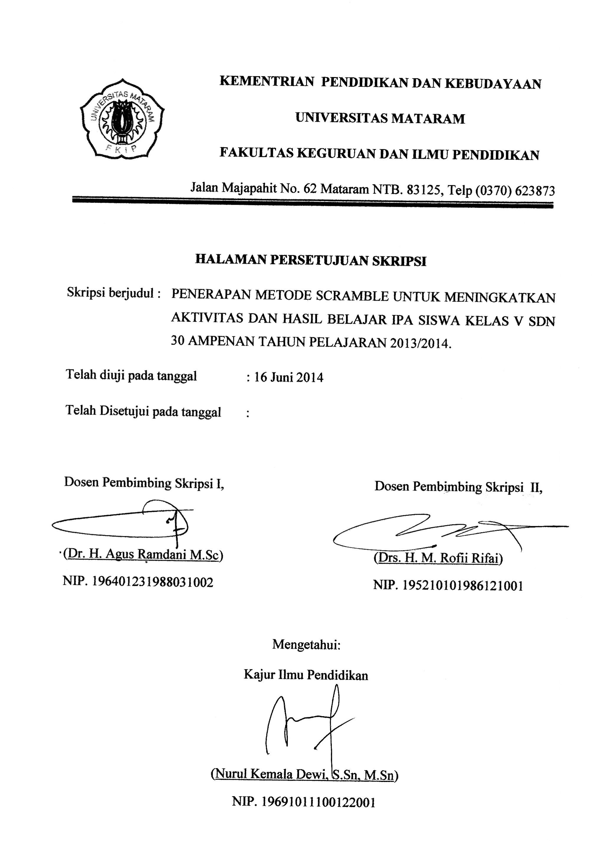
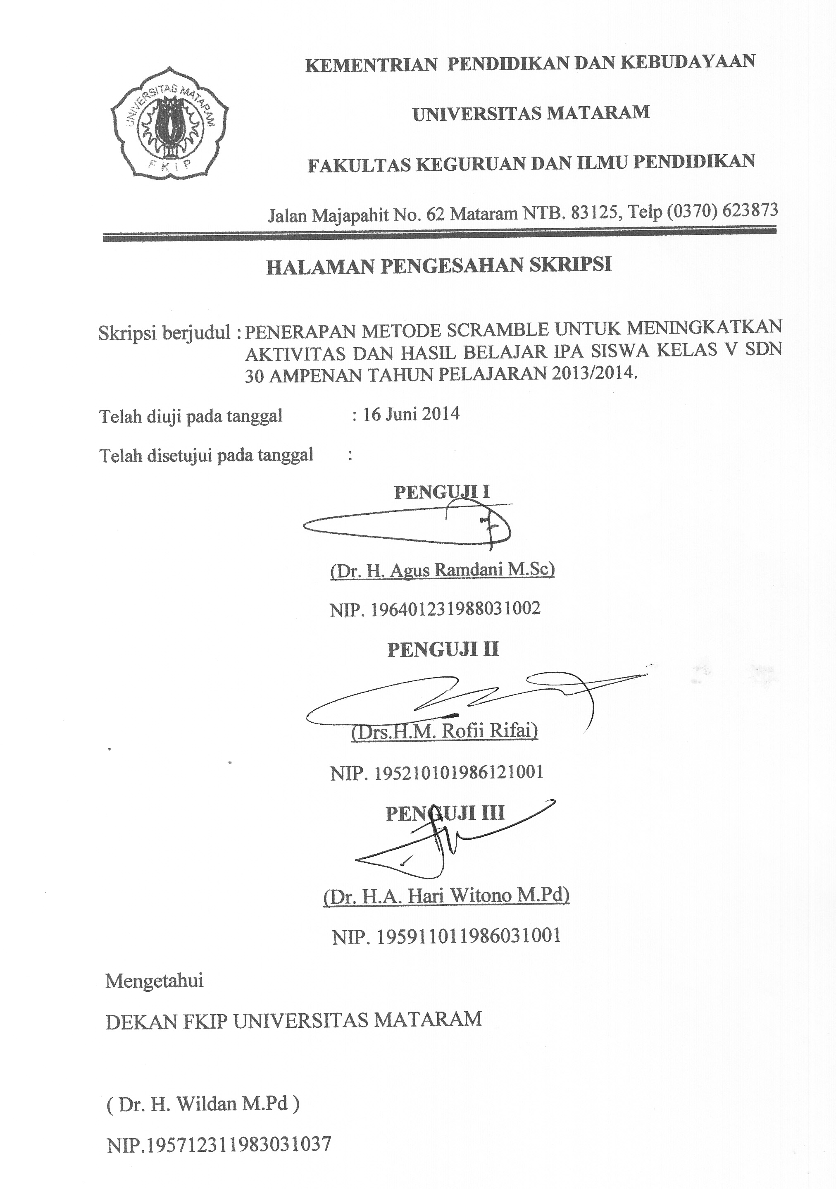
ABSTRAK
PENERAPAN METODE SCRAMBLE UNTUK MENINGKATKAN
AKTIVITAS DAN HASIL BELAJAR IPA SISWA KELAS V SDN 30 AMPENAN
TAHUN PELAJARAN 2013/2014

Berdasarkan hasil observasi awal di kelas V SDN 30 AMPENAN, ditemukan masalah pada mata pelajaran IPA yaitu proses pembelajaran didalam kelas di dominasi oleh penerapan metode ceramah dan pembelajaran seperti ini sangat membosankan bagi siswa. Pembelajaran seperti ini tidak dapat meningkatkan aktivitas dan hasil belajar siswa. Oleh karena itu, dilaksanakan penelitian tindakan kelas yang bertujuan meningkatkan aktivitas dan hasil belajar IPA siswa kelas V SDN 30 Ampenan. Penelitian tindakan kelas ini dilaksanakan dalam 2 siklus, setiap siklus dilaksankan dalam 2 kali pertemuan. Data hasil belajar siswa diperoleh dari pemberian tes tertulis dalam bentuk essay dan acak kata (scramble) pada tiap akhir siklus dan data aktivitas belajar siswa dikumpulkan menggunakan lembar observasi. Hasil menunjukkan bahwa terjadi peningkatan aktivitas belajar dari berkategori aktif pada siklus I menjadi berkategori sangat aktif pada siklus II. Hasil belajar siswa juga mengalami peningkatan dari siklus I dengan siswa yang tuntas sebanyak 26 orang dengan ketuntasan klasikal 76,47%, dan pada siklus II dengan siswa yang tuntas sebanyak 30 orang dengan ketuntasan klasikal 88,23%. Dapat disimpulkan dengan diterapkannya metode scramble pada mata pelajaran IPA di kelas V SDN 30 Ampenan dapat meningkatkan aktivitas dan hasil belajar siswa.
Kata-Kata Kunci : Ilmu Pengetahuan Alam, Metode Scramble, Aktivitas belajar, Hasil Belajar

ABSTRACT
APPLICATION OF THE METHOD SCRAMBLE
TO IMPROVE SCIENCE LEARNING ACTIVITIES AND OUTCOMES
FIFTH GRADE STUDENTS OF SDN 30 AMPENAN ACADEMIC YEAR 2013/2014

Based on preliminary observations in class V SDN 30 Ampenan, found problems in teaching science in the classroom learning process that is dominated by the application of methods such as lectures and learning is very boring for students. Such learning can not improve the activity and results of fifth grade students learn science SDN 30 ampenan. Classroom action research was conducted in two cycles, each cycle performed two meetings , student learning outcomes data obtained from the administration of the written test in the form of essays and random words(scramble) at the end of each cycle and student learning activity data were collected using the observation sheet. The results showed that an increase in the activity of the active learning of the category in the first cycle became very active category on the second cycle. Student learning outcomes also increased from the first cycle to the students who complected as many as 26 people with classical completeness and 76,47% in the second cycle with the students who completed as many 30 people with classical completeness 88,23%. It can be concluded with the adoption of methods scramble on teaching science in the classroom sdn 30 ampenan can increase the activity and student learning outcomes.
Key words : Natural sciences, scramble methods, learning activities, learning outcomes

BAB I
PENDAHULUAN

- Latar Belakang
Mata pelajaran IPA adalah mata pelajaran yang unik dan perlu mendapat perhatian dari siswa karena materi yang diajarkan kebanyakan bersifat konkrit dan abstrak, oleh karena itu siswa harus mulai mengembangkan imajinasi agar dapat memahami konsep yang mendasar dalam pelajaran IPA.
Penelitian yang dilakukan di SDN 30 Ampenan pada siswa kelas V dengan jumlah siswa sebanyak 34 orang, dengan KKM yang ada adalah 70. Masih banyak siswa yang memiliki nilai dibawah standar yang telah ditentukan, ini terlihat dari hasil mid semester mata pelajaran IPA yang 50% dari siswa tersebut mendapatkan nilai dibawah KKM, hal tersebut terjadi karena selama proses pembelajaran berlangsung guru hanya menerangkan materi melalui metode ceramah dan siswa hanya mendengarkan saja tanpa adanya aktivitas yang melibatkan siswa.Berdasarkan hal tersebut diatas maka diperlukan suatu upaya untuk meningkatkan hasil belajar mata pelajaran IPA di kelas V dengan menggunakan metode scramble.
Dari uraian di atas, peneliti merasa tertarik untuk mengangkat masalah tentang ”Penerapan Metode Scramble untuk Meningkatkan aktivitas dan hasil Belajar IPA Siswa Kelas V SDN 30 Ampenan Tahun Pelajaran 2013/2014”.

- Rumusan Masalah dan Cara Pemecahan Masalah
- Rumusan Masalah
Bagaimanakah penerapan metode Scramble untuk meningkatkan aktivitas dan hasil belajar IPA siswa kelas V SDN 30 Ampenan pada tahun pelajaran 2013/2014?”
- Cara Pemecahan Masalah
Dari rumusan masalah diatas maka permasalahan utama yang perlu di cari permasalahannya dalam penelitian ini adalah:
- Mempelajari Kurikulum
- Mempelajari KD dan Silabus Mata Pelajaran IPA kelas V Semester II
- Mengoptimalkan penggunaan metode scramble
- Merancang RPP yang berkaitan dengan metode scramble
- Menyiapkan Lembar Kegiatan Siswa
- Membuat lembar jawaban

- Tujuan Penelitian
Tujuan penelitian ini adalah menerapkan metode scramble untuk meningkatkan aktivitas dan hasil belajar IPA siswa kelas VSDN 30 Ampenan tahun pelajaran 2013/2014.

- Manfaat Penelitian
- Bagi Siswa
- Dapat meningkatkan aktivitas dan hasil belajar siswa
- Dapat meningkatkan kemampuan siswa dalam berkonsentrasi, bersosialisasi, dan bekerjasama
- Dapat meningkatkan minat siswa untuk belajar
- Bagi Peneliti
- Dapat mengembangkan keterampilan dan pengetahuan tentang proses mengajar
- Dapat menambah wawasan sehingga mengetahui situasi dan kondisi pembelajaran di dalam kelas
- Sebagai calon guru sudah memiliki pengalaman dalam kegiatan belajar mengajar di dalam kelas, sehingga peneliti telah siap dalam mengahadapi beberapa masalah yang ada di dalam kelas dan tidak mengalami kesulitan dalam melaksanakan tugas sebagai pengajar.
- Bagi Guru
- Menambah wawasan dan pengetahuan guru tentang model-model pembelajaran yang dapat dikembangkan dalam proses pembelajaran
- Menjadikan guru lebih profesional
- Membantu guru dalam mengambil tindakan-tindakan untuk mengatasi masalah-masalah yang terjadi pada proses pembelajaran
- Guru lebih semangat dalam mengajar
- Bagi Sekolah
- Untuk meningkatkan mutu pendidikan sekolah agar semakin baik.
- Dapat menjadi bahan pertimbangan bagi sekolah untuk memberikan motivasi kepada guru.

BAB II
KAJIAN PUSTAKA DAN HIPOTESIS TINDAKAN

- Teori Yang Relevan
- Aktivitas Belajar
Merupakan suatu kegiatan yang dilakukan untuk menghasilkan perubahan pengetahuan-pengetahuan, nilai-nilai sikap, dan keterampilan pada siswa sebagai latihan yang dilaksanakan secara sengaja.
- Hasil Belajar
Hasil Belajar merupakan perubahan-perubahan yang terjadi pada diri siswa, baik yang menyangkut aspek kognitif, afektif, psikomotor sebagai hasil dari kegiatan belajar.
- Metode Scramble
Metode scramble adalah metode mengajar dengan membagikan lembar soal dan lembar jawaban yang disertai dengan alternatif jawaban yang tersedia, siswa diharapkan mampu mencari jawaban dan cara penyelesaian dari soal yang ada.
- Ilmu Pengetahuan Alam (IPA)
Sains atau IPA adalah usaha manusia dalam memahami alam semesta melaui pengamatan yang tepat pada sasaran, serta menggunakan prosedur, dan dijelaskan dengan penalaran sehingga mendapatkan suatu kesimpulan.

- Penelitian yang Relevan
Penelitian terdahulu yang relevan dengan penelitian yang dilakukan ini yaitu:

Berdasarkan penelitian yang dilakukan oleh Seri Hariati dengan judul skripsi “Penerapan model bronis ( Broken-Triangle-Scramble) untuk meningkatkan aktivitas dan hasil belajar Pkn siswa kelas IV SDN Jereneng tahun pelajaran 2013/2014 “ bahwa model pembelajaran tipe broken tringle-Scramble dapat meningkatkan aktivitas dan hasil belajar siswa. Hal ini terlihat dari peningkatan yang dicapai dari hasil penelitian siklus I dan II yang diperoleh siswa siklus I adapun persentase dicapai dari siklus I ke siklus II yaitu data observasi aktivitas siswa pada siklus I dalam penelitian tersebut memperoleh nilai 65,21% dengan criteria cukup aktif. Pada siklus II mengalami peningkatan menjadi 82,60% dengan criteria aktif, sedangkan hasil belajar siswa meningkat secara signifikan ( meyakinkan) hal ini terlihat dari rata-rata kelas yang diperoleh dari hasil evaluasi pada setiap siklus. Siklus I memperoleh rata-rat kelas sebesar 64,78 dan mengalami peningkatan pada siklus II dengan nilai rata-rata 72,60.

- Kerangka Berpikir
Aktivitas belajar adalah suatu kegiatan yang dilakukan untuk menghasilkan perubahan pengetahuan-pengetahuan, nilai-nilai sikap, dan keterampilan pada siswa sebagai latihan yang dilaksanakan secara sengaja.
Hasil belajar adalah perubahan perilaku secara positif serta kemampuan yang dimiliki siswa dari suatu interaksi tindak belajar dan mengajar yang berupa hasil belajar intelektual, strategi kognitif, sikap dan nilai, inovasi verbal, dan hasil belajar motorik.Perubahan tersebut dapat diartikan terjadinya peningkatan dan pengembangan yang lebih baik dibandingkan dengan sebelumnya.
Agar aktivitas dan hasil belajar siswa dapat meningkat seorang guru mengupayakan berbagai cara yaitu salah satunya dengan menggunakan metode pembelajaran, dimana metode pembelajaran ini merupakan permainan yang dapat membuat siswa tidak jenuh dan bosan ketika melaksanakan proses belajar mengajar. Salah satu permainan yang dapat dimanfaatkan untuk meningkatkan aktivitas dan hasil belajar adalah Scramble.
Scramble adalah permainan yang menghendaki siswa untuk melakukan penyusunan / pengurutan suatu struktur bahasa yang sebelumnya dengan sengaja dikacaukan susunannya. Alternatif lain mengajak siswa bermain sambil belajar bukan belajar sambil bermain, selain ada unsur reksreasi ada juga unsur belajar dan berfikir. Metode pengajaran ini memungkinkan siswa belajar secara santai dan melakukannya dengan senang hati sehingga ada perubahan perilaku siswa dalam proses belajar mengajar.

- Hipotesis Tindakan
Berdasarkan kerangka berfikir yang telah diuraikan dapat dirumuskan suatu hipotesis tindakannya adalah: “Jika dalam pembelajaran IPA diterapkan metode scramble, maka aktivitas dan hasil belajar siswa di kelas V SDN 30 Ampenan tahun pelajaran 2013/2014 akan meningkat”.

BAB III
PELAKSANAAN PENELITIAN

- Setting Penelitian
- Lokasi Penelitian
Penelitian tindakan kelas ini dilaksanakan di SDN 30 Ampenan, Kecamatan Ampenan Kota Mataram.
- Waktu Penelitian
Penelitian tindakan kelas ini dilaksanakan pada semeter genap, bulan januari Tahun Pelajaran 2013/2014.

- Subyek dan Observer Penelitian
- Subyek Penelitian
Subyek penelitian ini adalah siswa kelas VB yang terdiri dari 34 siswa dengan komposisi laki-laki sebanyak 16 siswa dan perempuan sebanyak 18 siswa.
- Observer Penelitian
Observer penelitian ini adalah (Eka Widyaningsih) peneliti.Selama proses penelitian berlangsung, (Ayu Mimi Sulastri) guru Kelas VB SDN 30 Ampenan bertindak sebagai pengajar.

- Faktor Yang Diteliti
- Faktor Guru
yaitu kegiatan guru selama proses pembelajaran di kelas dalam menerapkan metode Scramble pada mata pelajaran Sains (IPA) kelas V SDN 30 Ampenan.
- Faktor Siswa
yaitu mengamati aktivitas dan hasil belajar siswa pada mata pelajaran Sains (IPA) kelas V SDN 30 Ampenan menggunakan metode Scramble.

- Variabel Penelitian
  - Aktivitas adalah suatu kegiatan yang dilakukan untuk menghasilkan perubahan pengetahuan-pengetahuan, nilai-nilai sikap, dan keterampilan pada siswa sebagai latihan yang dilaksanakan secara sengaja.
  - Hasil Belajar merupakan perubahan-perubahan yang terjadi pada diri siswa, baik yang menyangkut aspek kognitif, afektif, psikomotor sebagai hasil dari kegiatan belajar.
  - Metode scramble adalah metode mengajar dengan membagikan lembar soal dan lembar jawaban yang disertai dengan alternatif jawaban yang tersedia, siswa diharapkan mampu mencari jawaban dan cara penyelesaian dari soal yang ada.

- Rancangan dan Langkah-langkah Penelitian
Dalam penelitian ini digunakan Penelitian Tindakan Kelas agar dapat mengimplementasikan metode Scramble pada mata pelajaran Sains (IPA) kelas V SDN 30 Ampenan dengan melibatkan siswa berdasarkan situasi kelas.
Penelitian ini dilaksanakan sesuai dengan tingkat ketercapaian tujuan yang diharapkan dan rincian indikator yang diteliti. Sebuah siklus terdiri dari 4 tahap yaitu: Tahap perencanaan tindakan, tahap pelaksanaan tindakan, tahap observasi, tahap evaluasi dan refleksi.

- Metode Pengumpulan Data
Adapun metode pengumpulan data yang digunakan oleh peneliti adalah tes dan pengamatan atau observasi.

- Instrumen Pengumpulan Data
Instrumen yang digunakan untuk mengumpulkan data dalam penelitian ini adalah sebagai berikut:
- Lembar observasi aktivitas siswa dan guru
- Soal Evaluasi dalam bentuk LKS yang terdiri dari 5 soal essay dan 10 soal acak kata (scramble)untuk setiap siklus yang diambil dari buku paket yang relevan.

- Teknik Analisis Data
- Data Aktivitas Siswa
Data aktivitas siswa dianalisis dengan cara, berikut :
- Menentukan skor aktivitas siswa secara umum dengan mengikuti pedoman penskoran sebagai berikut :
Skor maksimal = 4
A = Banyaknya siswa di dalam kelas yang aktif
Melakukan aktivitas sesuai descriptor
- Skor 1 diberikan jika A ≤ 25% ( 9 Orang)
- Skor 2 diberikan jika 25% < A ≤ 50% ( 10 Orang – 17 Orang)
- Skor 3 diberikan jika 50% < A ≤ 75% ( 18Orang-26 Orang)
- Skor 4 diberikan jika A > 75% ( > 27 orang)
- Data Aktivitas Guru
Data aktivitas guru dianalisis dengan cara berikut:
- Menentukan skor aktivitas guru secara umum dengan mengikuti pedoman penskoran sebagai berikut:
- Skor 4 diberikan jika 3 deskriptor yang Nampak
- Skor 3 diberikan jika 2 deskriptor yang Nampak
- Skor 2 diberikan jika 1 deskriptor yang Nampak
- Skor 1 diberikan jika tidak ada descriptor yang nampak
- Data Hasil Belajar
Ketuntasan belajar secara individual dikatakan tuntas apabila siswa memperoleh ≥ 70, dapat ditentukan dengan sebagai berikut:
NA=$\frac{SA}{SMi}$ x 100
Keterangan:
NA : Nilai Akhir
SA : Skor Aktual ( Perolehan)
SMi : Skor Maksimal Ideal

Sedangkan ketuntasan belajar klasikal dianalisa dengan rumus:
KK =$\frac{n}{N}$ x 100%
Keterangan:
KK = Ketuntasan Klasikal
n = Jumlah siswa yang memperoleh nilai ≥70
N = Jumlah siswa yang mengikuti tes

- Indikator Keberhasilan
Indikator pencapaian dikatakan berhasil apabila:
- Aktivitas belajar siswa dikatakan meningkat apabila kriteria aktivitas siswa minimal berkategori aktif.
- Aktivitas belajar siswa dikatakan meningkat apabila kriteria aktivitas guru minimal berkategori baik.
- Hasil belajar siswa dikatakan meningkat apabila nilai siswa telah tercapai ketuntasan klasikal yaitu 85% siswa mencapai nilai minimal 70.

BAB IV
HASIL PENELITIAN DAN PEMBAHASAN

- Hasil Penelitian
- Siklus I
- Jumlah skor aktivitas siswa sebesar 68 dengan kategori aktif
- Jumlah skor aktivitas guru sebesar 22 dengan kategori baik
- Nilai rata-rata hasil belajar siswa adalah 77,52 dengan jumlah siswa yang mengikuti tes adalah 34 orang, nilai tertinggi yang diperoleh adalah 98 dan nilai terendah 28 dengan siswa yang tuntas sebanyak 26 orang dan siswa yang tidak tuntas sebanyak 8 orang sehingga ketuntasan klasikal yang dicapai hanya 76,47%. Hasil tersebut kurang dari target KKM yakni 70 dan ketuntasan klasikal 85%.
- Berdasarkan hasil penelitian tersebut diatas maka penelitian dilanjutkan ke siklus II

- Siklus II
- Jumlah skor aktivitas siswa sebesar 76 dengan kategori sangat aktif
- Jumlah skor aktivitas guru sebesar 26 dengan kategori sangat baik
- Nilai rata-rata hasil belajar siswa adalah 80,94 dengan jumlah siswa yang mengikuti tes adalah 34 orang, nilai tertinggi yang diperoleh adalah 100 dan nilai terendah 50 dengan siswa yang tuntas sebanyak 30 orang dan siswa yang tidak tuntas sebanyak 4 orang sehingga ketuntasan klasikal yang dicapai 88,23%. Hasil tersebut telah mencapai target KKM yakni 70 dan ketuntasan klasikal 85%.
- Hasil terebut telah menunjukkkan adanya peningkatan hasil dari siklus I ke siklus II serta telah memenuhi kriteria yang ditetapkan. Oleh karena itu, penelitian dihentikan pada siklus II.

- Pembahasan
Berdasarkan hasil analisis data yang di peroleh dari siklus I dan siklus II di atas, dapat disajikan data secara keseluruhan yang dapat diamati yaitu hasil observasi aktivitas siswa, hasil observasi aktivitas guru dan hasil belajar siswa dapat dilihat pada tabel dibawah ini:
Tabel 4.7
Hasil observasi aktivitas siswa, aktivitas guru dan hasil belajar siswa siklus I dan siklus II

No | Siklus | Jumlah Siswa Yang Tuntas | Ketuntasan Belajar | Aktivitas Siswa |  | Aktivitas Guru
 |  |  |  | Total Skor | Kategori | Total Skor | Kategori
1 | I | 26 | 76,47 % | 68 | Aktif | 22 | Baik
2 | II | 30 | 88,23% | 76 | Sangat Aktif | 26 | Sangat Baik

BAB V
KESIMPULAN DAN SARAN

- Kesimpulan
Berdasarkan hasil penelitian dan pembahasan yang telah diuraikan dapat disimpulkan bahwa penerapan metode scramble dengan cara sebagaimana yang dijelaskan dalam metode scramble pada bab II dapat meningkatkan aktivitas dan hasil belajar IPA di kelas V SDN 30 Ampenan tahun ajaran 2013/2014. Hal ini terlihat pada aktivitas siswa siklus I berkategori aktif dengan skor 68 dan aktivitas guru dengan berkategori baik dengan skor 22, sedangkan pada siklus II aktivitas siswa meningkat menjadi berkategori sangat aktif dengan skor 76 dan aktivitas guru meningkat menjadi berkategori sangat baik dengan skor 26. Hasil penelitian tersebut membuktikan bahwa aktivitas dan hasil belajar siswa meningkat pada mata pelajaran IPA setelah digunakannya metode scramble.

- Saran
Adapun saran-saran yang dapat peneliti sampaikan, meliputi :
- Bagi siswa
Sebaiknya serius dalam proses pembelajaran di dalam kelas ketika diterapkannya metode scramble agar aktivitas dan hasil belajar siswa dapat meningkat pada mata pelajaran IPA.
- Bagi guru
Sebaiknya lebih memperhatikan dan memberikan bimbingan kepada siswa yang masih kurang dalam memahami pelajaran serta selalu membuat dan mengkreasikan metode maupun media yang dipergunakan dalam mengajar sehingga pembelajaran lebih menarik.
- Bagi Kepala Sekolah
Sebagai bahan pertimbangan agar menyarankan para guru untuk menerapkan metode scramble dalam mata pelajaran lainnya, sehingga dapat meningkatkan aktivitas dan hasil belajar siswa.

DAFTAR PUSTAKA

Azmiyawati, Choiril dkk.2008.IPA 5 Saling Temas untuk kelas V SD/MI. Jakarta:Pusat perbukuan, Departemen Pendidikan Nasional.

Guniantari.L.D.Peningkatan Aktivitas Dan Hasil Belajar Sains Dengan Menggunakan Media Flipchart Pada Siswa Kelas III SDN 1 Ubung Tahun Ajaran 2012/2013.Skripsi tidak diterbitkan.Mataram :FKIP Universitas Mataram.

Hamalik, Oemar. 2011. Proses Belajar Mengajar. Jakarta : Bumi Aksara

Hapsah, Suriatun.2012.Penerapan Metode Pembelajaran Penemuan TerbimbingUntuk Meningkatkan Hasil Belajar IPA Kelas V SDN 4 PELANGAN. Skripsi tidak diterbitkan.Mataram:FKIP Universitas Mataram.

Hariati.Seri.2013.Penerapan model bronis ( Broken Triangle-Scramble) untuk meningkatkan aktivitas dan hasil belajar PKN siswa kelas IV SDN Jereneng tahun pelajaran 2013-2014.Skripsi tidak diterbitkan. Mataram :FKIP Universitas Mataram.

Huda, Miftahul. 2013. Model-Model Pengajaran dan Pembelajaran. Yogyakarta: Pustaka pelajar.

Http:// blogger pendidikan.blogspot.com/2010/05/teknik-skrambel_8626.html, diakses 4/11/2013.

http://laporanipa.wordpress.com/tag/fungsi-mata-pelajaran-ipa/diakses 4/11/2013
Iskandar. 2012. Penelitian Tindakan Kelas. Jakarta Selatan : Referensi (Gp Press Group).

Koyan,I Wayan.2011.Assesmen dalam Pendidikan.Singaraja:Undhiksa press.

Nurkancana, Wayan dan Sunartana.1990.Evaluasi hasil belajar.Surabaya : Usaha Nasional

Pgsd-vita.blogspot.com/2013/01/metode-pembelajaran-skrambel.html,diakses 5/11/2013.

Susanto, Ahmad. 2013. Teori Belajar dan Pembelajaran di Sekolah Dasar.Jakarta : Kencana prenada media group

Sudjana, Nana 2012.Penilaian Hasil Proses Belajar Mengajar.Bandung :Remaja Rosdakarya.

